1. مقدمه
از آنجا كه براي ايجاد نقطه جوش از جريانهاي خيلي بالا استفاده مي‌شود، طبيعتاً اثر سوء ميدان مغناطيسي حاصل از جريانهاي در حدود چند كيلوآمپر بر روي بدن كاربر حائز اهميت است. در اين پروژه اثر ميدان حاصل شده از يك نمونه دستگاه نقطه جوش كه با فركانس 50 هرتز كار مي‌كند از نظر تحليلي و عملي بررسي شده و روشهايي براي كاهش آن پيشنهاد خواهد شد. آنچه كه مسلم است اينست كه تحليل ميدانهاي نزديك مورد توجه خواهد بود چرا كه در محدوده كار كاربران فاصله از دستگاه نسبت به طول موج بسيار ناچيز مي‌باشد.
در اين وسيله صنعتي با استفاده از دو فاز از برق شهر و يك ترانس كاهنده ولتاژ مي‌توان جريان چند كيلوآمپري را براي عمل نقطه جوش تامين كرد. گانهاي نقطه جوش از ثانويه ترانس كاهنده ولتاژ تغذيه مي‌شوند. براي عمل نقطه جوش دو سر حلقه گان در دو سمت صفحات فلزيي كه مي‌خواهند جوش داده شوند قرار مي‌گيرند و در فاصله خيلي كوتاهي در حدود چند سيكل (مثلا 10 سيكل) حلقه گان بسته شده و يك نقطه جوش بر روي صفحه زده مي‌شود.
در هنگام بسته شدن حلقه ثانويه ترانس اتصال كوتاه شده، جريان بالايي در حدود چند كيلوآمپر از حلقه مي‌گذرد. عبور چنين جريان بالايي از لبه‌هاي كوچك دو طرف حلقه گان كه بوسيله ورقه فلزي اتصال كوتاه شده‌اند باعث ايجاد حرارت بالايي مي‌شود و اين حرارت باعث جوش خوردن نقطه‌اي صفحات فلزي خواهد شد.
ولتاژ متغير با زمان V_{max} در دو سر گان قرار دارد. با كوچك شدن فاصله d، امكان يونيزه شدن هوا بالا رفته و با قرار گرفتن فلز در فاصله بين اين دو پلاريته مخالف، در فاصله كوچكي از d، هوا يونيزه شده مقاومت آن به شدت كاهش يافته و جريان خيلي بالا حرارت زيادي توليد خواهد شد و همين حرارت براي ايجاد نقطه جوش كافي خواهد بود. با فرض اينكه تابش حاصل از جرقه الكتريكي كم است مي‌توان فرض كرد كه جريان I در كل حلقه جاري خواهد شد.
البته اثر ترانس كاهنده ولتاژ در توليد ميدان مغناطيسي و الكتريكي نيز بايد مورد توجه قرار گيرد. اين بررسي را مي‌توان از روي نتايج عملي و اندازه‌گيري مورد توجه قرار داد. از طرفي مهار ميدانهاي مغناطيسي از طريق حفاظ كردن كامل ترانس مي‌تواند ميدانها را تا حد زيادي كاهش دهد. در مورد كابل برق كه حامل جريان بالا مي‌باشد اثرات ميدان كم است زيرا جريان رفت و برگشت در آن جريان دارد و در نتيجه ميدانهاي حاصل از آنها همديگر را خنثي خواهند كرد.
بنابراين آنچه كه از نظر تحليلي مي‌توان مورد بررسي قرار داد حلقه جريان مربوط به گان و امواج منتشر شده از آن است. البته با ساده‌سازي و در نظر گرفتن اجسام فلزي محيط مي‌توان يك حد ماكزيمم براي ميدانها بدست آورد و براساس آن راه‌حلها و يا استانداردهايي را پيشنهاد كرد.

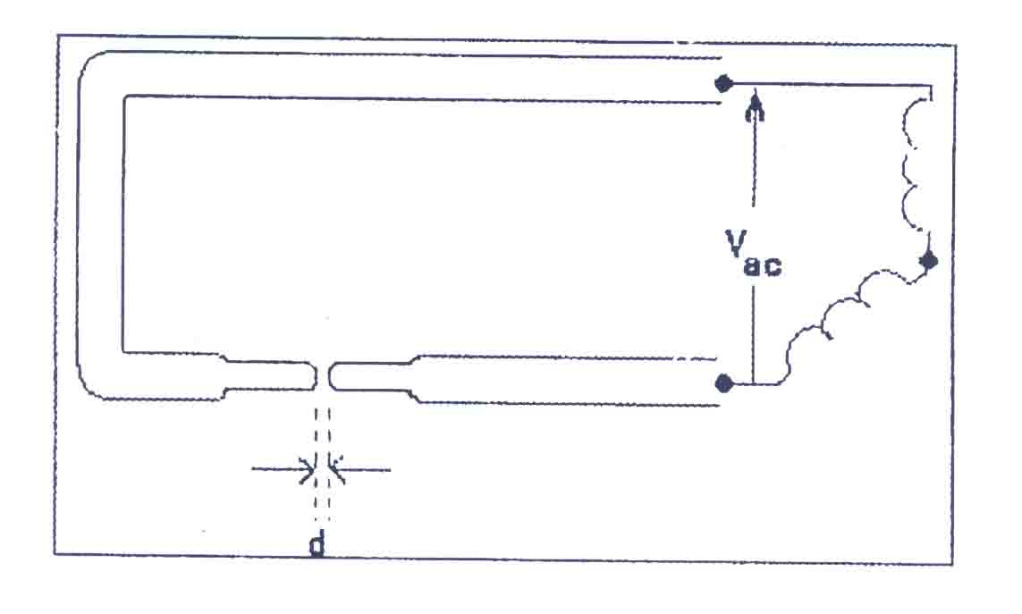

2. مشخصات فيزيكي و الكتريكي دستگاهها

تركيب ترانس جدا
ترانس در ارتفاع تقريباً 2 متري بالاي سطح زمين نصب شده و از طريق كابل به گان متصل ميشود. براي تغذيه جريان از دو فاز استفاده مي‌شود. در يك نمونه موجود ولتاژ 380 ولت توسط ترانس در توان كل KVA100 و توان نامي در نسبت كار 50 درصد به دو ولتاژ 17 ولت و 21 ولت تبديل مي‌گردد. مشخصات كامل يك ترانسفورمر جوش آويز خوانده شده از روي كاتالوگ به شرح زير است:
ولتا اوليه: 380Volt
فركانس ورودي: 50Hz
تعداد پله ورودي: 2
ولتاژ ثانويه: 17Volt- 22Volt
توان نامي ترانس در سيكل كار 50%: 120KVA
نحوه خنك كنندگي: سيستم آبگرد
مصرف آب: 18 Liter/min
اتصال كابل: كابل دوبل (Kickless) با ضخامت سر كابل mm19
برق ورودي كه از قسمت يونيت كنترل جوش وارد ترانس مي‌شود علاوه بر اينكه بايد مطابق كليه مشخصات برق ورودي ترانسفورمر باشد بايستي عاري از هر گونه مؤلفه DC باشد. وجود مؤلفه DC در برق ورودي (در نتيجه خرابي يونيت كنترل) مي‌تواند باعث سوختن ترانسفورماتور شود.
اتصال ثانويه: كابل ثانويه انواع كابل دوبل (Kickless) بوسيله پيچ عايق‌دار كه روي ترانسفورماتور موجود مي‌باشد به دو سر ثانويه ترانس وصل مي‌شود. كابل به كار رفته بدون حفاظ است.

تركيب ترانس سرخود
اين ترانس دقيقاً زير دسته گان نصب مي‌شود. در پشت ترانس يك كابل حامل دو فاز با ولتاژ 380 ولت برق گان را تامين مي‌كند. در يك نمونه با توان كل KVA30 (خوانده شده از روي دستگاه) ولتاژ 380 ولت به ولتاژ 6/5 ولت تبديل مي‌شود. در نمونه ديگر با همان توان كل، ولتاژ 380 ولت به 75/4 ولت تبديل مي‌گردد.

3. حضور تقريبي كاربر در معرض ميدان
در فاصله زماني 10 سيكل يعني msec200 در ثانويه ترانس، اتصال كوتاه ايجاد مي‌شود و جريان چند كيلوآمپري در حلقة گان، ايجاد مي‌گردد.
بطور متوسط 70 نقطه جوش براي هر دستگاه ماشين زده مي‌شود و در روز 200 دستگاه ماشين از خط مي‌گذرد و اين در طول مدت تقريباً 9 ساعت كار در پاي دستگاه مي‌باشد.

4. مدل الكتريكي دستگاه جوش نقطه‌اي
دستگاه نقطه‌اي شامل ترانس، كابل و گان مي‌باشد در ورودي ترانس برق دو فاز 380 ولت وارد شده و در خروجي ترانس كاهنده با تامين جريان در حدود جريان كيلوآمپر توانايي جوش نقطه‌اي توسط گان فراهم مي‌شود. در تركيب گان با ترانس جدا بعد از ترانس، كابل بلندي در حدود دو متر، برق مورد نياز را به گان مي‌رساند، در صورتي كه در تركيب گان با ترانس سرخود، كابل قبل از ترانس واقع است و گان مستقيماً بعد از ترانس كاهنده قرار مي‌گيرد.
در ترانس كاهنده با كاهش ولتاژ جريان بالايي تامين خواهد شد مدل مداري صفحه بعد نحوه عملكرد دستگاه جوش نقطه‌اي را نشان مي‌دهد.
جريان I داخل حلقه گان تقريباً همان جريان اتصال كوتاه ترانس مي‌باشد. در داخل كابل دو سيم كه جريان I به صورت رفت و برگشت از آن عبور مي‌كند، وجود دارد. بنابراين اثر ميدان مغناطيسي آن بسيار كم خواهد شد زيرا اثر يكديگر را خنثي مي‌كنند. بنابراين توليدكننده‌هاي ميدان را مي‌توان به موارد زير منحصر كرد.
1ـ حلقه جريان I مربوط به گان 2ـ نقطه جوش 3ـ ترانس
در قسمت مدل‌سازي گان اثر مورد اول، بطور تحليلي بررسي شده است. براي بررسي اثرات موارد (2) و (3) مي‌توان از اندازه‌گيري عملي كمك گرفت. آنچه كه از نظر تحليلي و نظري بدست مي‌آيد در عمل دستخوش تغييرات خواهد بود چرا كه اولاً موارد (2) و (3) نيز تا حدودي ايجاد كننده ميدان خواهند بود و ثانياً وسايل و اجسام فلزي در محدوده كار و همچنين دستگاههاي نقطه جوش ديگر عواملي هستند كه باعث تغيير اندازه ميدان و جهت آن مي‌شوند.

5. مدل‌سازي گان
از آنجا كه فركانس كار 50 هرتز مي‌باشد و طول موج Km6000 و ما به دنبال امواج الكترومغناطيسي در محدوده چند متر اطراف دستگاه مي‌باشيم، بنابراين تمام محاسبات برحسب ميدانهاي نزديك خواهد بود و از طرفي چون ابعاد گان در حدود چند سانتي‌متر است و نسبت به طول موج خيلي خيلي كوچك مي‌باشد بنابراين مي‌توان دايره‌اي با سطح مقطع معادل گان را بعنوان يك مدل خوب در نظر گرفت. ده مدل گان با ابعاد زير كه در صنعت كاربرد بيشتري دارند اندازه‌گيري شد و مساحت ميانگين 0.0962m² بدست آمد. تمام نمودارها و اشكال براساس اين مساحت ميانگين و يا به عبارت ديگر براساس شعاع دايره 17.5 cm محاسبه شده‌اند. بنابراين وقتي كه كاربر نقطه‌جوش مي‌دهد، يك جريان چند كيلوآمپري از حلقه گان عبور مي‌كند، همانطور كه گفته شد اين حلقه جريان به صورت دايره با سطح مقطع ميانگين به عنوان يك تابش كننده ميدان عمل خواهد كرد براي بدست آوردن ميدان حاصل از هر يك از سطح مقطع‌هاي روبرو كافي است كه در ضريب زير ضرب شود.
(1) سطح مقطع ميانگين/ سطح مقطع مورد نظر = $α$
$$\text{35}\text{cm}×\text{60}\text{cm}, \text{30}\text{cm}×\text{45}\text{cm}, \text{30}\text{cm}×\text{30}\text{cm}, \text{22}\text{cm}×\text{15}\text{cm}$$
$$\text{15}\text{cm}×\text{50}\text{cm}, \text{40}\text{cm}×\text{70}\text{cm}, \text{10}\text{cm}×\text{30}\text{cm}, \text{20}\text{cm}×\text{30}\text{cm}$$
$$\text{36}\text{cm}×5\text{cm}+\text{10}\text{cm}×\text{10}\text{cm}$$
$$\text{10}\text{cm}×\text{10}\text{cm}+\text{20}\text{cm}×\text{10}\text{cm}$$
براي سادگي كار، ميدانهاي ترسيم شده با فرض جريان يك كيلوآمپري محاسبه شده‌اند. براي هر ترانس دلخواه با جريان گان I، ميدان بدست آمده با اين ساده‌سازي را بايد در ضريب زير ضرب كرد.
(2) IDA/ جريان مربوط به گان مورد نظر = $β$
ـ $β$ را مي‌توان ضريب نرماليزه كردن جريان ناميد.
ـ $α$ را مي‌توان ضريب نرماليزه كردن سطح حلقه ناميد.
براي حلقه جريان با مدل زير ميدانهاي $H_{r}$، $H_{θ}$، $E_{Φ}$ موجود خواهد بود كه با در نظر گرفتن اينكه فاصله r نسبت به (طول موج) خيلي كوچك است به صورت ساده شدة زير در خواهند آمد.
$$E_{Φ}≈\frac{−j\text{ωμ}{Iα}^{2}}{4r^{2}}\text{.}\text{sin}θ$$
$$H_{r}≈\frac{{Iα}^{2}}{2r^{3}}\text{.}\text{cos}θ$$
$$H_{θ}≈\frac{{Iα}^{2}}{4r^{3}}\text{.}\text{sin}θ$$
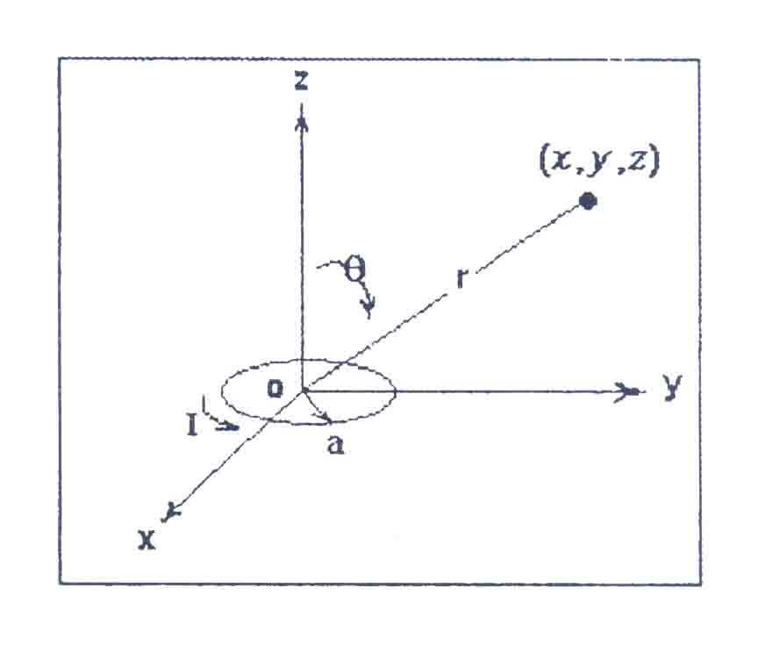
حلقه گان را در صفحه XOZ در نظر مي‌گيريم مقدار ميدان را در صفحه XOY محاسبه و نمايش خواهيم داد. همچين يك حد ماكزيمم براي ميدان بدست خواهيم آورد.(ضميمه A).
با توجه به اثر زمين حلقه جريان داراي تصوير مانند شكل صفحه بعد خواهد بود مقادير a, I و d بكار برده شده در محاسبات در كنار شكل نوشته شده است البته به ازاي دو مقدار معمول d=1.5m و d=0.5m متر نيز نتايج محاسبات ذكر شده است كه فرق چنداني با نتايج بدست آمده در مورد d=1m نمي‌كند.

6. محاسبه ميدان مغناطيسي مربوط به گان: $(H_{θ\text{ci}},H_{\text{rci}},H_{θc},H_{\text{rc}})$
$$H_{\text{rc}}=\frac{{\text{Ia}}^{2}}{2{\left(\sqrt{(x−a)^{2}+y^{2}}\right)}^{3}}\text{.}\frac{y}{\sqrt{(x−a)^{2}+y^{2}}}=\frac{{\text{Ia}}^{2}y}{2{\left((x−a)^{2}+y^{2}\right)}^{2}}$$
$$H_{θc}=\frac{{\text{Ia}}^{2}}{4{\left(\sqrt{(x−a)^{2}+y^{2}}\right)}^{3}}\text{.}\frac{x−a}{\sqrt{(x−a)^{2}+y^{2}}}=\frac{{\text{Ia}}^{2}\text{.}(x−a)}{4{\left((x−a)^{2}+y\right)}^{2}}$$
$$H_{\text{rci}}=\frac{{\text{Ia}}^{2}}{2{\left(\sqrt{(x−a)^{2}+y^{2}+4d^{2}}\right)}^{3}}\text{.}\frac{y}{\sqrt{(x−a)^{2}+y^{2}+4d^{2}}}=\frac{I\text{.}a^{2}\text{.}y}{2{\left((x−a)^{2}+y^{2}+4d^{2}\right)}^{2}}$$
$$H_{θ\text{ci}}=\frac{{\text{Ia}}^{2}}{4{\left(\sqrt{(x−a)^{2}+y^{2}+4d^{2}}\right)}^{3}}\text{.}\frac{\sqrt{(x−a)^{2}+4d^{2}}}{\sqrt{(x−a)^{2}+y^{2}+4d^{2}}}=\frac{{\text{Ia}}^{2}\sqrt{(x−a)^{2}+4d^{2}}}{4{\left((x−a)^{2}+y^{2}+4d^{2}\right)}^{2}}$$
: مؤلفه در راستاي x
$$H_{\text{ax}}=−H_{\text{rc}}\text{.}\frac{x−a}{\sqrt{(x−a)^{2}+y^{2}}}−H_{θc}\text{.}\frac{y}{\sqrt{(x−a)^{2}+y^{2}}}$$
$$−H_{\text{rci}}×\frac{\sqrt{(x−a)^{2}+y^{2}}}{\sqrt{(x−a)^{2}+y^{2}+4d^{2}}}\text{.}\frac{x−a}{\sqrt{(x−a)^{2}+y^{2}}}−H_{θ\text{ci}}\text{.}\frac{y}{\sqrt{(x−a)^{2}+y^{2}+4d}}\text{.}\frac{x−a}{\sqrt{(x−a)^{2}+4d^{2}}}$$
: مؤلفه در راستاي y
$$H_{\text{cy}}=−H_{\text{rc}}\text{.}\frac{y}{\sqrt{(x−a)^{2}+y^{2}}}+H_{θc}\text{.}\frac{x−a}{\sqrt{(x−a)^{2}+y^{2}}}$$
$$−H_{\text{rci}}\text{.}\frac{\sqrt{(x−a)^{2}+y^{2}}}{\sqrt{(x−a)^{2}+y^{2}+4d^{2}}}\text{.}\frac{y}{\sqrt{(x−a)^{2}+y^{2}}}+H_{θ\text{ci}}\text{.}\frac{\sqrt{(x−a)^{2}+4d^{2}}}{\sqrt{(x−a)^{2}+y^{2}+4d^{2}}}$$
: مؤلفه در راستاي Z
$$H_{\text{cz}}=−H_{\text{rci}}\text{.}\frac{2d}{\sqrt{(x−a)^{2}+y^{2}+4d^{2}}}−H_{θ\text{ci}}\text{.}\frac{y}{\sqrt{(x−a)^{2}+y^{2}+4d^{2}}}\text{.}\frac{2d}{\sqrt{(x−a)^{2}+4d^{2}}}$$

7. محاسبه ميدان الكتريكي مربوط به گان $(E_{φ\text{ci}},E_{φc)}$
$$E_{φ}=\frac{−j\text{ωμ}{\text{Ia}}^{2}}{4}\text{.}\frac{1}{r^{2}}\text{.}\text{sin}θ$$
$$E_{φc}=\frac{−j\text{ωμ}{\text{Ia}}^{2}}{4}\text{.}\frac{I}{(x−a)^{2}+y^{2}}\text{.}\frac{x−a}{\sqrt{(x−a)^{2}+y^{2}}}$$
$$E_{φ\text{ci}}=\frac{−j\text{ωμ}{\text{Ia}}^{2}}{4}\text{.}\frac{I}{(x−a)^{2}+y^{2}+4d^{2}}\text{.}\frac{\sqrt{(x−a)^{2}+4d^{2}}}{\sqrt{(x−a)^{2}+y^{2}+4d^{2}}}$$
: مؤلفه در راستاي x
$$E_{\text{cx}}=\frac{−2d}{\sqrt{(x−a)^{2}+4d^{2}}}\text{.}E_{φ\text{ci}}$$
: مؤلفه در راستاي y
$$E_{\text{cy}}=0$$
: مؤلفه در راستاي z
$$E_{\text{cz}}=E_{φc}+\frac{x−a}{\sqrt{4d^{2}+(x−a)^{2}}}\text{.}E_{φ\text{ci}}$$
مقدار عددي محاسبه شده براي $x=a=0\text{.}\text{175}\text{cm}, y=1m, I=1\text{Ka}$ و $d=1m$ (يعني فاصله تقريبي 10cm كاربر از حلقه جريان)
$$H_{\text{rc}}=\frac{{\text{Ia}}^{2}}{2y^{3}}=\frac{{\text{10}}^{3}×0\text{.}\text{030625}}{2×{\text{10}}^{−3}}=\text{15312}\text{.}5$$
$$H_{θc}=0, H_{\text{rci}}=\frac{{\text{Ia}}^{2}}{2}\text{.}\frac{y}{(y^{2}+4d^{2})^{2}}=\frac{{\text{10}}^{3}×0\text{.}\text{030625}×{\text{10}}^{1}}{2(0\text{.}\text{01}+4)^{2}}=0\text{.}\text{0952}$$
$$H_{θ\text{ci}}=\frac{d\text{.}I\text{.}a^{2}}{2(y^{2}+4d)^{2}}=\frac{d}{y}\text{.}H_{\text{rci}}=0\text{.}\text{9522}$$
$H_{\text{cx}}=0$ : مؤلفه در راستاي x
$H_{\text{cy}}=−\text{153125}−0\text{.}\text{0952}\frac{0\text{.}1}{\sqrt{4\text{.}\text{01}}}+0\text{.}\text{9522}\frac{2}{\sqrt{4\text{.}\text{01}}}≈−\text{15312}\text{.}5$ : مؤلفه در راستاي y
$$B_{\text{cy}}=−0\text{.}\text{019242}\text{Tesla}=−\text{192}\text{.}\text{42}G≃−1\text{.}9×{\text{10}}^{5}\text{mG}$$
$H_{\text{cz}}=0\text{.}\text{0952}×\frac{2}{\sqrt{4\text{.}\text{01}}}−0\text{.}\text{9522}\frac{0\text{.}1}{\sqrt{4\text{.}\text{01}}}$ : مؤلفه در راستاي z
$$B_{\text{cz}}=−1\text{.}\text{79}×{\text{10}}^{−7}\text{Tesla}=−1\text{.}\text{79}\text{mG}$$
$=\sqrt{B_{\text{cx}}^{2}+B_{\text{cy}}^{2}+B_{\text{cz}}^{2}}≃1\text{.}9×{\text{10}}^{5}\text{mG}$ شدت ميدان مغناطيسي
با توجه به شكلهاي بدست آمده مطابقت اين عدد را مي‌توان چك كرد. (تصاوير 3 و 4)
$$E_{φc}=0$$
$$E_{φ\text{ci}}=\frac{−j×2π×\text{50}×4π×{\text{10}}^{−7}×{\text{10}}^{3}×(0\text{.}\text{175})^{2}}{4}\text{.}\frac{1}{(4\text{.}\text{01})^{\frac{3}{2}}}\text{.}2=−j7\text{.}\text{52}×{\text{10}}_{\frac{v}{m}}^{−4}$$
$$E_{\text{cx}}\text{=+}j7\text{.}\text{52}×{\text{10}}^{−4}\frac{V}{m}$$
$$E_{\text{cz}}=0$$
همه ميدانهاي E_{cx}, E_{cz} هم فازند بنابراين ضريب j را براي محاسبه شدت ميدان الكتريكي دخالت نمي‌دهيم.
$=\sqrt{E_{\text{cx}}^{2}+E_{\text{cy}}^{2}+E_{\text{cz}}^{1}}=7\text{.}\text{52}×{\text{10}}^{−4}\frac{V}{m}$ توانايي ميدان الكتريكي
با توجه به شكل بدست آمده مطابقت اين عدد را مي‌توان بررسي كرد. تصاوير (20) و (19)

8. تحليل و بررسي نتايج بدست آمده تئوري و تصاوير حاصله
با توجه به موقعيت حلقه جريان گان كه در صفحه XOZ فرض شده بود ميدانهاي مغناطيسي و الكتريكي در روي صفحه XOY در اشكال (1) تا (20) مورد بررسي قرار گرفته‌اند. اين صفحه به فاصله d= 1m بالاي سطح زمين فرض شده است البته به ازاي d= 1.5m و d= 0.5m نيز ميدانهاي مغناطيسي محاسبه شده‌اند (تصاير (14) و (15)) كه تفاوتي با حالت d= 1m ندارد در محدوده ارتفاع معمول كاربر (سطح كار) تغييرات d روي ميدانها تاثير چنداني نخواهد داشت.
همانطور كه در تصوير (1) ديده مي‌شود ميدان مغناطيسي در راستاي محور x و در امتداد گذرنده از مركز دايره مقدار غير صفر دارد در صورتي كه ميدان الكتريكي مقدار بسيار بسيار ناچيزي خواهد داشت. در فاصله (0.1m) 10 cm تا (0.2m) 20cm از حلقه شدت ميدان مغناطيسي در محدوده 10⁵ تا 10⁴ ميلي گوس است و اين مطلب را مي‌توان از روي تصاوير (4) و (3) و (2) بخوبي مشاهده كرد در فاصله (0.25m) 25cm تا (0.5m) 50cm مقدار ميدان مغناطيسي به 10⁴ تا 10³ ميلي گوس كاهش مي‌يابد (طبق شكلهاي (7) و (6) و (5)) و مطابق با شكلهاي (13) و (12) و (11) در فاصله 1 تا دومتري به چند ده ميلي گوس كاهش خواهد يافت. (توجه شود كه جريان حلقه IKA فرض شده است و براي گان دلخواه با جريان I مقدار بدست آمده را بايد در ضريب نرماليزه كردن جريان، $β$ ضرب كرد معادله ـ2)
مقدار متوسط سطح مقطع گان به منظور يك مقدار نرماليزه شده نمونه در نظر گرفته شده است. همانطور كه ملاحظه مي‌شود مقدار شدت ميدان مغناطيسي B تقريباً با عكس توان سه فاصله متناسب است.
شكلهاي (16) و (17) جزئيات بيشتري را براي مقدار ميدان مغناطيسي نشان مي‌دهند. در مورد هر ترانس دلخواهي چند تركيب ترانس جدا و چه تركيب ترانس سرخود ميدان مغناطيي به سطح مقطع مؤثر گان و به جريان اتصال كوتاه ثانويه بستگي دارد. هر چه سطح مقطع بزرگتر و يا جريان بيشتر باشد اين ميدان طبيعتاً بزرگتر خواهد شد كافي است كه مقدارهاي ميدان بدست آمده از روي نمودارهاي شكلهاي (16) و (17) را در ضرايب $α, β$ ضرب كنيم تا مقدار واقعي ميدان مغناطيسي بدست آيد. تصاوير (18) و (19) و (20) وجود مقدار خيلي كمي در محدوده چند صدم ولت بر متر از ميدان الكتريكي را در محدوده كار كاربر نشان مي‌دهد.

9. گانهاي جوشكاري صنعتي
در اينجا پاره‌اي از مشخصات دستگاههاي جوشكاري را به اختصار توضيح مي‌دهيم كه اغلب اين دستگاهها نيز در صنايع داخلي كشور نيز مورد استفاده قرار مي‌گيرند. موارد استفاده از اين دستگاهها بخصوص در صنايع خودروسازي بسيار وسيع است. در اينجا بايد ذكر شود كه اين دستگاههاي جوشكاري ساخت كمپاني ARO مي‌باشد.
تمامي گانهاي جوشكاري ساخت كمپاني داراي يك نسبت قدرت به‌وزن بسيار عالي مي‌باشند. اين دستگاهها از لحاظ ارگونومي، سازگاري با كاربر و مسائل زيست محيطي داراي خصوصيات بسيار منحصر بفرد و بالايي مي‌باشد.

خصوصيات كلي گانهاي جوشكاري صنعتي
ـ مدار دو گانه خنك‌كننده ترانسفورماتور، الكترودها و نگه‌دارنده الكترودها
ـ ضربة دوبل با استفاده از نيروي باد (پنوماتيكي)
ـ نمايش اتوماتيك جريان بوسيلة كوئل اندازه‌گيري
ـ قابل كاركرد بصورت دستي دو حالته يا با سوئيچ پايي.

انواع مدلهاي مختلف گانهاي جوشكاري صنعتي
ـ سري 200: گانهاي جوشكاري بصورت دستي است، داراي توان KVA15 در %50 سيكل كاري، جريان ثانويه اتصال كوتاه 15000 آمپر، نيروي الكترود daN17 است.
ـ سري 2000: گانهاي جوشكاري بصورت باري است، داراي توان KVA15 در %50 سيكل كاري است، جريان ثانويه اتصال كوتاه 15000 آمپر، نيروي الكترود daN250 است.
ـ سري 3000: داراي توان KVA23 در %50 سيكل كاري است. جريان ثانويه اتصال كوتاه A18000 نيروي الكترود daN380.
ـ سري 4000: داراي توان KVA31 در %50 سيكل كاري است. جريان ثانويه اتصال كوتاه A23000 نيروي الكترود daN500.
ـ سري 5000: داراي توان KVA85 در %50 سيكل كاري جريان ثانويه اتصال كوتاه A48000 است، نيروي الكترود daN750 است.
ـ سري 6000: داراي توان KVA42 در %50 سيكل كاري است. جريان ثانويه اتصال كوتاه A26000 است. نيروي الكترود daN660 است.
ـ سري 9000: داراي توان KVA60 در %50 سيكل كاري است. جريان ثانويه اتصال كوتاه A39000، نيروي الكترود daN1200 است.
ـ سري 12000: داراي مشخصاتي شبيه سري 9000 است ولي به يك سيلندر بسيار قوي و يك ترانسفورماتور پر قدرت مجهز است. مخصوص جوشكاري ورقه‌هاي استيل با آلياژهاي قوي با مقاومت خيزش بالاست.
گانهاي جوشكاري مستحكم: اين دستگاه مخصوصاً براي جوشكاري ورقه‌هاي استيل محكم‌كاري شده استفاده مي‌شود. داراي جريان ثانويه اتصال كوتاه A18000 و نيروي الكترود daN480 است.
گانهاي نوع C: داراي سه مدل با توانهاي 17 و 23 و KVA31 مي‌باشند و داراي جريانهاي اتصال كوتاه 15500 و 18000 و 25000 آمپر مي‌باشد. نيروي الكترود آن‌ها daN300 و 420 مي‌باشد.
در زير بطور نمونه در مورد سري 2000 و مشخصات كلي آن و همچنين ساير وسايل و ملحقات آن توضيحاتي ارائه مي‌شود و جدولي نيز براي ارائه مشخصات آن آورده شده است. لازم به ذكر است كه اين مشخصات از كاتولوگهاي شركت ARO آورده شده است و در بخش ضميمة B بقيه جداول بصورت كامل آورده شده است.

مشخصات گانهاي سري 2000
گان با كاركرد هوايي براي زدن جوش نقطه‌اي ساده و جوشكاري اتوماتيك تكراري بكار برده مي‌شود. داراي توان KVA15 در %50 سيكل كاري است. جريان اتصال كوتاه آن 15000 آمپر مي‌باشد. شكاف دهانه آن 108 ميلي‌متر مي‌باشد. تمامي اتصالات، الكترودها و ترانسفورماتور بوسيله آب خنك مي‌شود. ترانسفورماتور آن از نوع رزيني مي‌باشد. داراي حالت آماده‌باشد ضربه دوگانه مي‌باشد. به اين معني كه بصورت دستي و يا اتوماتيك مي‌توان آن را براي جوش مجدد آماده ساخت.
داراي پايه‌اي است كه بر روي بلبرينگهاي خود به آرامي ${}^{∘}$360 درجه چرخش مي‌كند. داراي حالت قفل شونده در هر حالتي مي‌باشد. داراي كنترل انرژي بوسيله كوئل حسگر مي‌باشد. بوسيله يك دسته عايق كاري شده (دو حالت ممكن) و يا بوسيله سوئيچ پايي قابل كنترل است.
طول كابل اتصال بين گان و واحد كنترل m5 است.

سري 2000  2125S 2151S |  | ظرفيت
ورقة نرم فولادي  (mm5/2+5/2) s.w.g12+12  mm1+1  بازوهاي استاندارد | ميله‌هاي متقاطع  (mm10+10) 39/0+39/0  بازوهاي 500 ميلي‌متري | بازوهاي استاندارد (mm160)  بازوها (mm500)
A 15000  A 13500  A 12500 |  | جريان ثانويه (A)  اتصال كوتاه  mm(1+1) mm 20+20  mm(2+2) mm 14+14
V 6/3 |  | ولتاژ ثانويه در حالت مدار باز (V)
KVA 15  KVA 5/10  KVA 46 در %5/5  KVA 34 |  | طبقه‌بندي (KVA)  در %50 سيكل كاري  در %100 سيكل كاري  حداكثر توان جوشكاري  توان ورودي
V 400  mm² 10  25 | V 230  mm² 10  50 | اتصال الكتريكي  قسمتهاي مختلف كابل بايد به گونه‌اي باشد كه افت ولتاژ در 20 متر از طول آن كمتر از %5 باشد. فيوز با تاخير طولاني (HRC)
daN 250  daN 90 |  | نيروي الكترود  بازوي استاندارد  بازوهاي 500 ميلي‌متر
0 تا 17 ميلي‌متر ضربة كوتاه  mm 50  mm 12  mm 75/11 | 0 تا 50 ميلي‌متر ضربة بلند  mm 50  mm 12  mm75/11 | الكترودها  قابليت تنظيم فاصله الكترودها  فاصله حداكثر  %10 نوار  نوار مورس
mm 108: 2151S  mm 228: 2152S  mm160: استاندارد  mm500: حداكثر |  | وابستگي بازوها  شكاف دهانه  عمق دهانه
kg 5/32  kg 7/36 |  | وزن  همراه با بازوهاي استاندارد تعليق و كابل همراه بازوها با حداكثر طول
Litr 290 |  | مصرف آب  چرخش آب به ازاء هر 2 واحد ورودي
ضربة كوتاه  m³ 75/0 | ضربة بلند  m³ 15/2 | هوا  مصرف به ازاء 1000 نقطه جوش

10. واحدهاي مركزي كنترل
هر كدام از مدلهاي مختلف دستگاههاي جوش نقطه‌اي داراي يك واحد كنترل مخصوص به خود هستند و تنها دستگاههاي جوش با گانهاي نوع C هستند كه مي‌توانند با تمام واحدهاي كنترل دستگاههاي ساخت كمپاني ARO كار كنند.
اين واحدهاي كنترل داراي 4 حالت زمانبندي براي حالت هستند:
ـ حالت فشار
ـ حالت جوش
ـ حالت ثابت
ـ حالت وقفه
و همچنين داراي حالت جوشكاري اتوماتيك و 8 حالت همزماني نيز مي‌باشند.
سوئيچهاي جريان اين دستگاههاي كنترل از نوع تريستوري مي‌باشد. همچنين داراي تنظيمات جريان هستند. البته بعضي از مدلهاي آنها نيز فاقد تنظيم جريان مي‌باشند. در ضمن اين واحدها داراي كنترلر انرژي گرمايي نيز مي‌باشند.
در زير دو مدل مختلف از اين دستگاهها كه در واحدهاي خودروسازي داخلي استفاده مي‌شوند آورده شده است.
مدل ET2P/C
اين مدل داراي 4 حالت تنظيم مي‌باشد. داراي 2 حالت برنامه‌ريزي با كنترل انرژي مي‌باشد.
مدل 8T6P/C
اين مدل داراي 8 حالت تنظيم مي‌باشد. داراي 6 حالت برنامه‌ريزي با كنترل انرژي مي‌باشد. در ضمن داراي كنترل كننده‌هاي شيب بالا‌بر و پائين‌بر مي‌باشد.

